AP4 – SISTEMAS DE CONTROL DE VERSIONES (VCS). Git
1.- Crea una carpeta en un directorio local de tu maquina e inicia en ella un repositorio Git. Indica el/los comando/s que usarías para iniciar el repositorio.
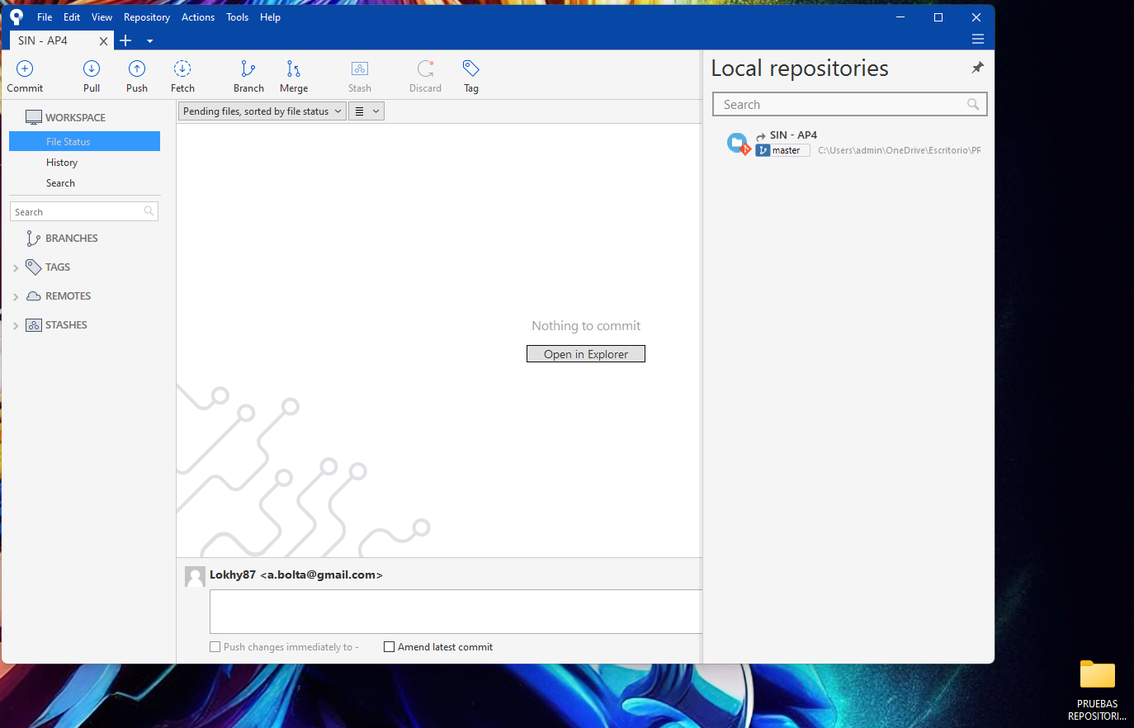
En comandos seria:
- mkdir pruebas repositorios Source
- cd pruebas repositorios Source
- git init
2.- Comprueba que se ha creado la carpeta correspondiente “.git” dentro de la carpeta del proyecto.
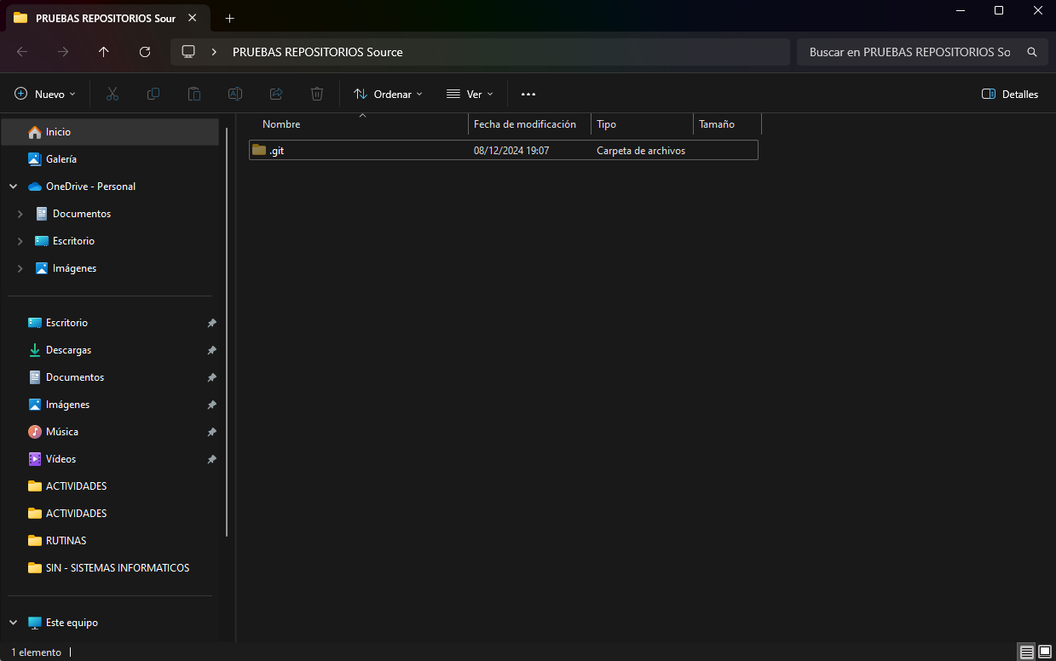

3.- Crea un fichero “Readme.txt” en el directorio de trabajo y comprueba el estado del fichero. Indica el comando que usarías para ver el estado.
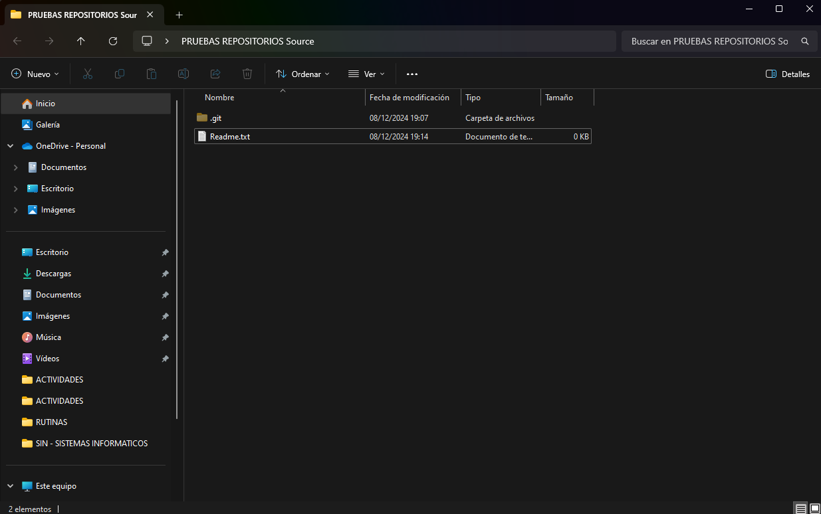
En comandos seria:
- echo "Este es un fichero de ejemplo" > Readme.txt
- git status
4.- Añade el fichero al área de preparación y comprueba el estado de los ficheros del repositorio. Indica el comando que usarías para añadir el fichero.
